PLANOS

CIUDADELA GRAFICA
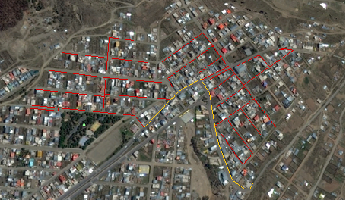
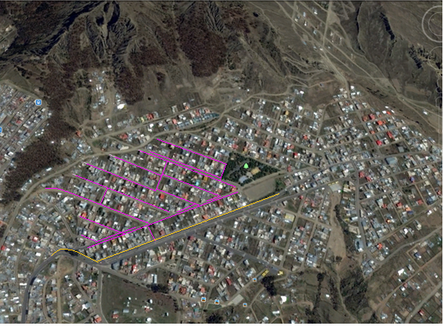
IMAGEN SATELITAL – FUENTE GOOGLE EARTH
VISTA SATELITAL DE LA TRAYECTORIA DE LA RED SECUNDARIA

CIUDADELA GRAFICA
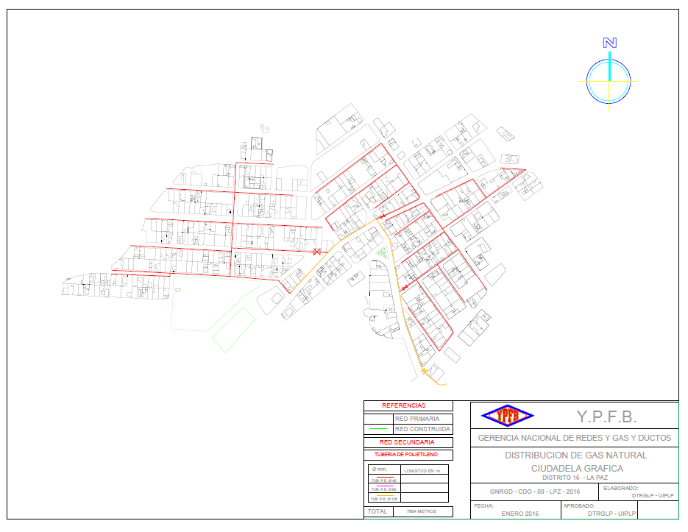
TRAYECTORIA DE LA RED SECUNDARIA

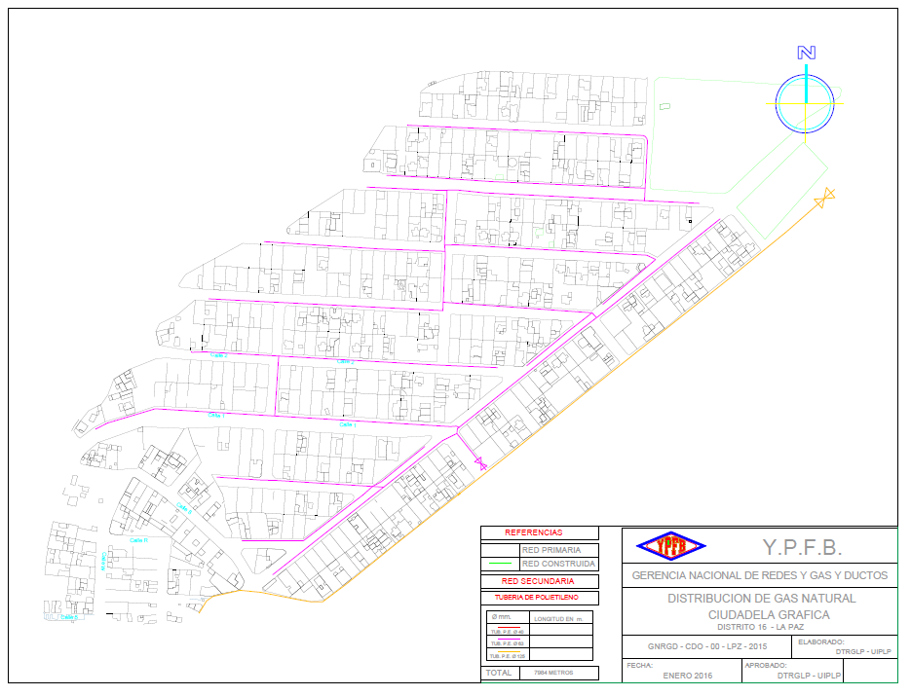
TRAYECTORIA DE LA RED SECUNDARIA

